Ensalada de frutas

REF:002

DESCRIPCIÓN: Una mezcla de sabores que aran de tú paladar sienta una experiencia única. Elaborados con los mejores frutos frescos y realizados con la más fina presentación para que deguste su paladar

Precio: 0.75 $ la unidad

Gastos de envió no incluidos en el precio

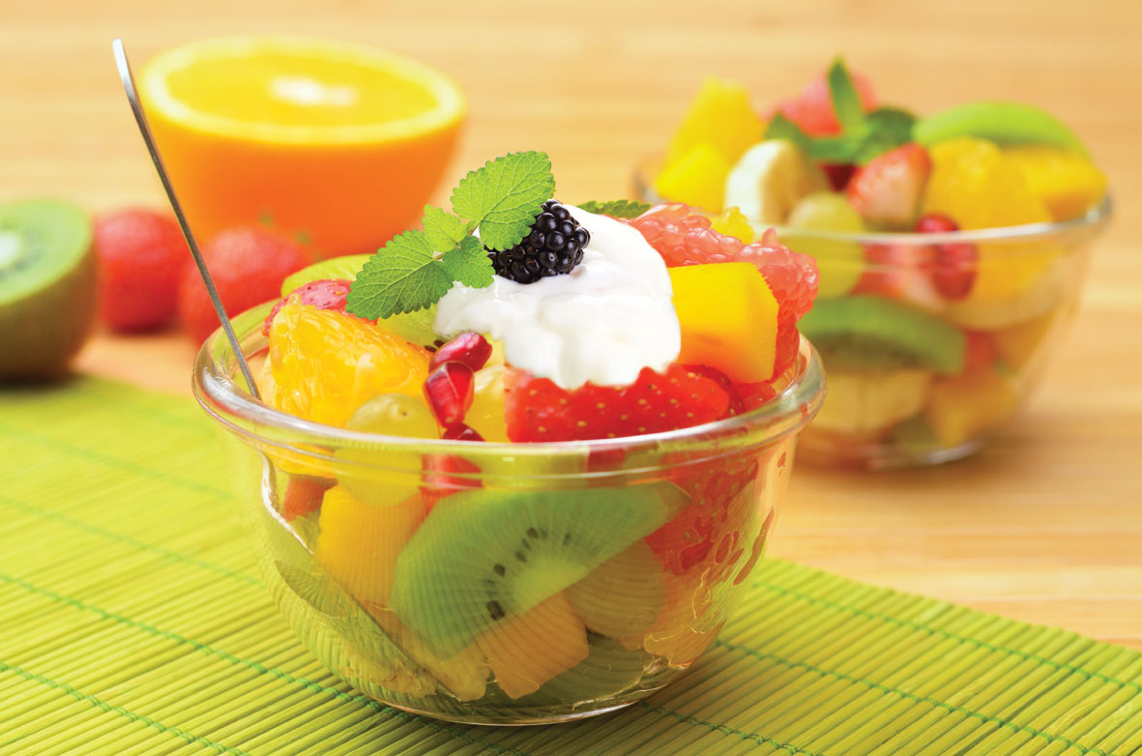

Brochetas decoradas

REF:001

DESCRIPCIÓN: Son deliciosas brochetas de frutas , que están elaboradas con frutos que contribuyen a que el consumidor mejore su buena alimentación con este pequeño producto que contribuye mucho para su salud.

Precio: 0.75 $ unidad

Gastos de envió no incluidos en el precio

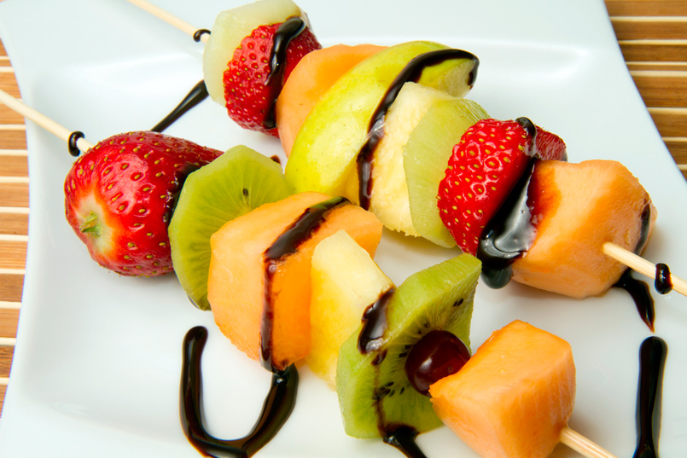

Vgvn

salpicón

REF:004

DESCRIPCIÓN: Elaborados con los mejores frutos frescos y realizados con la más fina presentación para que deguste su paladar ,

La mezcla de frutas picadas en pequeños trozos con un delicioso jugo que hace de esta mezcla algo inolvidable

Precio: 0.50 $ la unidad

Gastos de envió no incluidos en el precio

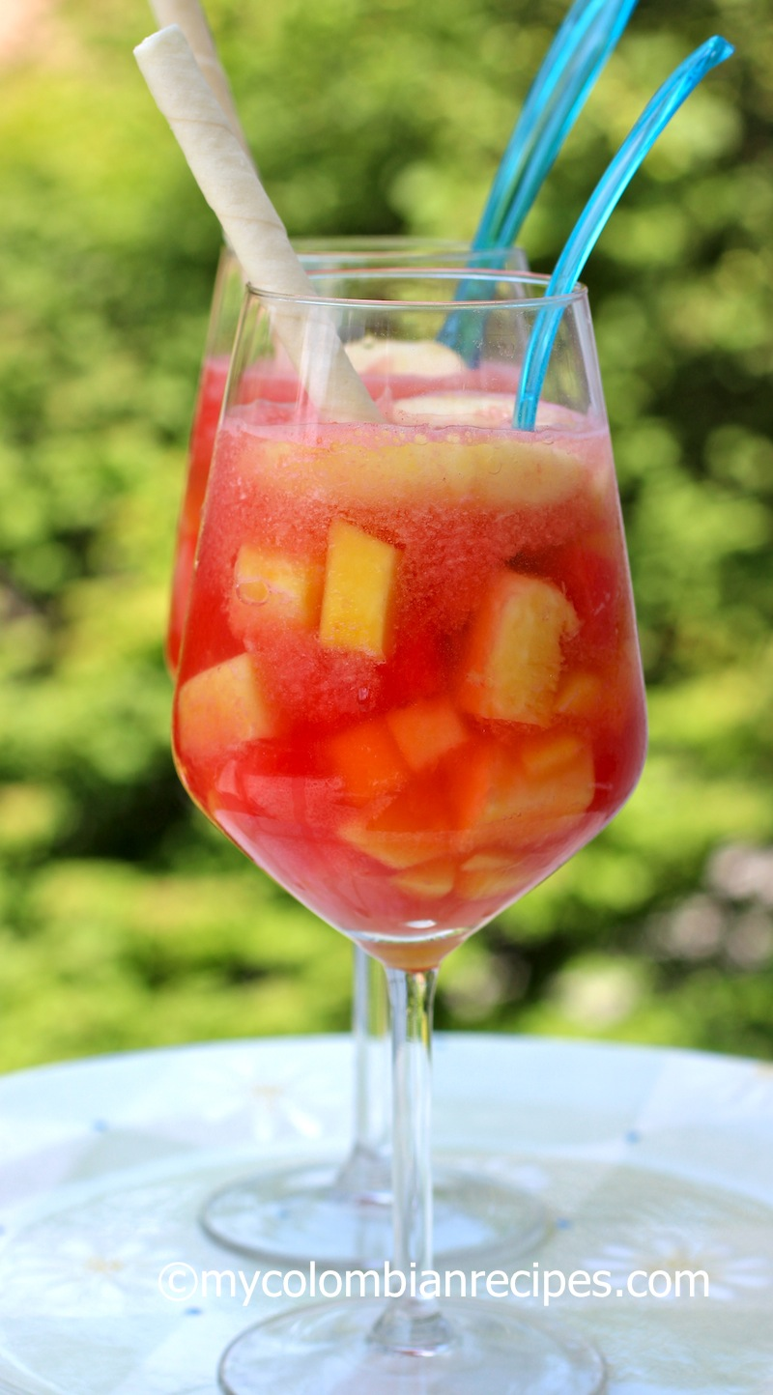

Jugos naturales

REF: 003

DESCRIPCIÓN: Son deliciosas jugos de frutas, que están elaboradas con frutos que su diversidad de sabores hará que el consumidor pueda elegir el sabor de más de su agrado y esto le permitirá sentir refrescarse

Precio: 0.50 $ unidad

Gastos de envió no incluidos en el precio

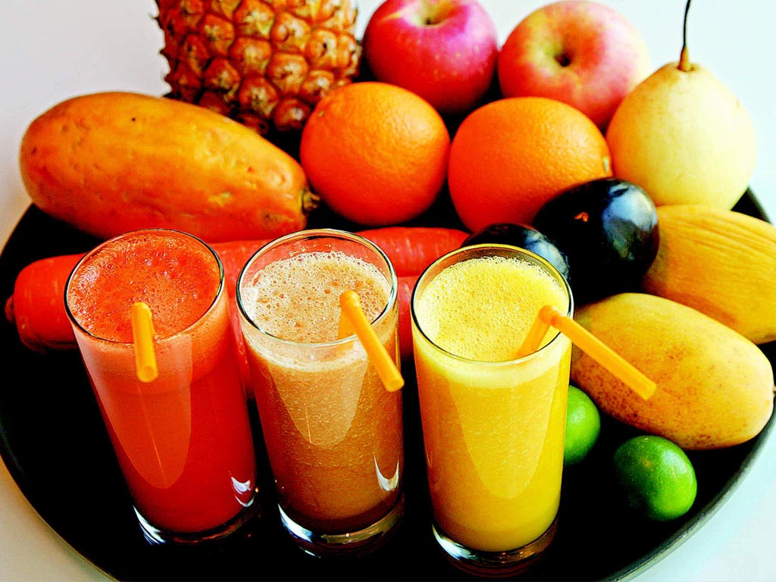

Dulce de durazno

REF:005

DESCRIPCIÓN: Un dulce preparado con la fruta mas deliciosa para las personas, que al ser mezclado con una pizca de canela y azúcar hace de este producto algo riquísimo. Su presentación es un pequeño boll donde podrá degustar con facilidad.

Precio: 0.50 $ la unidad

Gastos de envió no incluidos en el precio

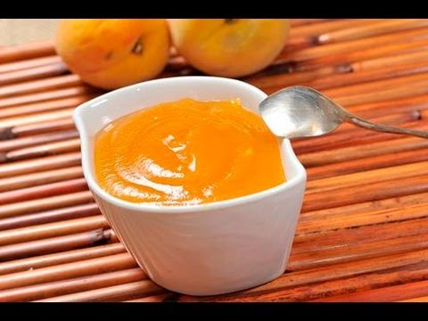

espumilla

REF:006

DESCRIPCIÓN: La mezcla de ingredientes como son la guayaba , la clara de huevo, y la azúcar hacen del resultado un dulce que al degustar todos estos fusionados hacen que el paladar festeje en su boca. la presentación es un cono elaborado con una galleta , y esparcido grajeas de colores por toda la espumilla.

Precio: 0.30 $ la unidad

Gastos de envió no incluidos en el precio

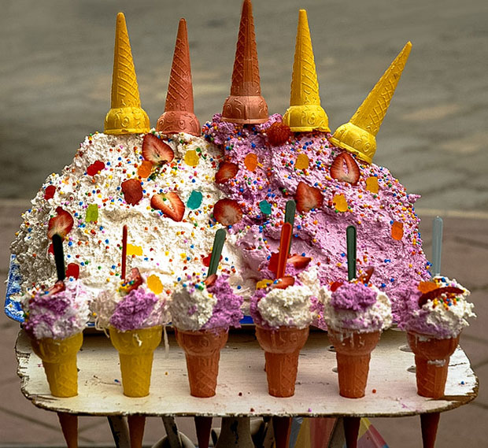

Fresas con crema

REF:007

DESCRIPCIÓN: La crema elabora con base en la crema de leche y mezclada con azúcar brinda un resultado muy delicioso y esto combinado con fresas cortas en trozos. Su presentación está expuesta en un vaso que deja mirar su ricura y excelente presentación

Precio: 0.50 $ la unidad

Gastos de envió no incluidos en el precio

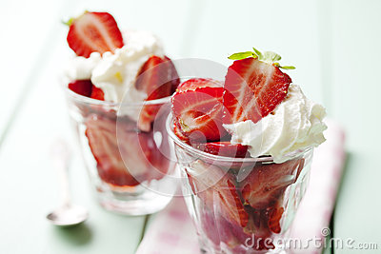

Obleas

REF:008

DESCRIPCIÓN: Una galleta untada con arequipe, arrope de mora, espumilla, grajeas .

Su presentación hace que el cliente este conforme con su paladar

Precio: 0.50 $ la unidad

Gastos de envió no incluidos en el precio

